使用PHP快速生成随机密码

# 开发环境

1、环境搭建：Windows 7+Apache 2.4.18+MySQL 5.7.11+PHP 7.1.0。

2、文本编辑器：Sublime 3。

# 二、主要技术

本案例主要使用PHP 7中的字符串操作技术，快速随机生成字符串提供使用。

# 三、效果图展示

实现效果图，如图1所示。

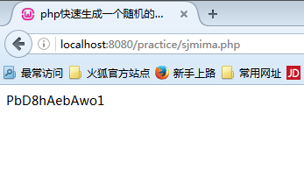

图1 效果图（随机密码生成结果）

# 四、具体步骤

### （1）创建一个名为“sjmima.php”的PHP文件。

### （2）调用header()函数定义文件编码。

header("Content-type:text/html;charset=utf-8");

### （3）生成随机密码

//定义一个函数，用来生成一个12位的随机密码

function getRandPass($length){

$password = '';//密码变量

//将用于随机密码的字符添加到下面字符串中，默认是数字0-9和

26个英文字母

$chars ="0123456789abcdefghijklmnopqrstuvwxyzA

BCDEFGHIJKLMNOPQRSTUVWXYZ";

$char_len = strlen($chars);//返回字符串的长度

for($i=0;$i<$length;$i++){

//返回一个(0~$char_len-1)之间的随机数

$loop = mt_rand(0, ($char_len-1));

//将这个字符串当作一个数组，随机取出一个字符，

并循环拼接成你需要的位数

$password .= $chars[$loop];

}

return $password;

}

### （4）调用上述函数，输出生成的随机密码。

echo getRandPass(12); //随机生成一个12位数的密码

# 五、网页测试

①开启Apache服务，打开浏览器，在浏览器地址栏中输入文件地址，例如：“localhost:8080/pratice/simima.php”，可以看到生成的随机密码，如图2所示。



图2 案例结果图（随机密码生成结果）

②进行多次刷新页面，如果每次都生成一个12位的随机密码，则说明测试成功（随机密码生成成功）！